教师资格证招生简章
教师资格证是教育行业从业教师的许可证，是国家对专门从事教育教学工作人员的基本要求，是公民获得教师职位、从事教师工作的前提条件。凡在各级各类学校和其他教育机构中从事教育教学工作的教师，必须具备相应教师资格，没有相应教师资格的人员不能聘为教师。
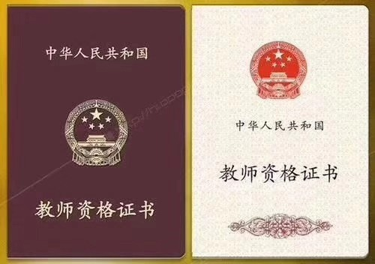

2019年教师资格证火热招生中，学生报考需要资料：身份证正反面电子版、电子版蓝底二寸照片、毕业证书电子版、普通话证书电子版。备注：报考级别和科目。学费：幼师资格证16000元，中小学18000元。证书查询网址：中国教师资格网。发证机关：教育局，教师资格证全国通用，有教师资格证者可以享受各种优惠福利政策，可在公办学校任教 。欢迎广大学员报考！
全国咨询热线：400-086-8596
教师资格证报名表
姓名 |  | 性别 |  | 民族 |  | 籍贯
身份证号码 |  |  |  | 学历 |  | 手机号
报名类别 | ■幼儿园（ ） ■小学（ ） ■初级中学（ ）  请在本人选项的括弧内填写“是”。
联系地址
所在单位 |  |  |  | 职务
毕业学校 |  |  |  | 申请专业
普通话等级证书
报名人声明 | 本人承诺在以上申请表中所提供的一切资料真实、可靠，同时我知道申请材料中提供虚假、错误信息或遗漏信息导致的后果自负。  承诺人签字：  签字日期：
学委意见 | (盖章）  年 月 日

